Республиканская олимпиада школьников
по истории Татарстана и татарского народа.
2024–2025 учебный год. Школьный этап 8 класс

Время для работы: 2 часа
Максимальное количество баллов: 100

Задание 1. Выберите два верных ответа из предложенных. 2 балла за правильный ответ. Макс. 4 балла.
1.1. Назовите имена поэтов, творивших во времена Казанского ханства?
1) Мухаммет-Амин 2) Саиф Сараи 3) А.Курсави
4) Мухаммедъяр 5) Кул Гали 6) Утыз Имяни

1.2. Какие указы были изданы во времена правления Петра I?
1) «О крещении в Казанской и Азовской губерниях магометан, у которых в поместьях и вотчинах находятся крестьяне православной веры»
2) «О веротерпимости всех вероисповеданий»
3) «Об учинении общей переписи людей податного состояния…»
4) «О недопущении в Казанской губернии строить мечети, и о разведывании губернаторам и воеводам о обращенных в магометанский закон»
5) «Об отправлении архимандрита с некоторым числом священнослужителей в разные губернии для обучения новокрещенных христианскому закону и о преимуществах, новокрещенным дарованных»
6) «О позволении князьям и мурзам татарским пользоваться всеми преимуществами Российского дворянства»

Ответ:
1.1. | 1.2.

Задание 2. Запишите пропущенное слово (2 балла за правильный ответ. Максимум 6 баллов).
2.1. Историю каменного века ученые подразделяют на три основных периода: палеолит, ______________, неолит.
2.2. После событий 1552 года бывшая территория Казанского ханства была разделена на Казанскую и _______________ воеводства.
2.3. В XVIII веке основную массу населения Казанской губернии, или 80 процентов, составляли___________________ крестьяне.

Задание 3. Расположите в хронологической последовательности перечисленные события (5 баллов за полностью правильный ответ, одна ошибка 3 балла, более одной 0 баллов).
1) Перемещение хуннов через Волгу и Дон в Восточную и Западную Европу.
2) Поход Атиллы на Византию и Римскую империю.
3) В низовьях Волги хазары основали новую столицу – Итиль.
4) В Причерноморских и Приазовских степях возникает первое самостоятельное государство болгар – Великая Болгария.
5) Аспарух образует государство на берегу Дуная.
6) Прибытие в Волжскую Булгарию посольства багдадского халифа Аль-Муктадира.
Ответ: ______________________________

Задание 4. Установите соответствие между событиями истории татарского народа и отечественной истории, произошедшими в одном и том же году. Запишите в таблицу выбранные цифры под соответствующими буквами. По 1 баллу за каждое верное соотнесение. Макс. 7 баллов.

СОБЫТИЕ ИСТОРИИ ТАТАРСКОГО НАРОДА | СОБЫТИЕ ОТЕЧЕСТВЕННОЙ ИСТОРИИ
А) Восстание Батырши | 1) Начало Ливонской войны
Б) Строится крепость Тетюши в 1558г. | 2) Открытие Московского университета
В) Приезд Петра I в Казань | 3) Введен «Табель о рангах»
Г) Штурм Казани Пугачевым | 4) Заключение Кючук Кайнарджийского мира по итогам русско-турецкой войны.
Д) Казанская война 1581 – 1584 года | 5) Поход Ермака в Сибирь
Е) Ханом стал молодой Абдул-Латиф | 6) Полтавская битва
Ж) Закончил период московского протектората. Войска Сахиб-Гирея вошли в Казань | 7) Составлен «Судебник» великого князя Ивана III
 | 8) Василий III присоединил княжество Рязанское

Ответ:
А. | Б. | В. | Г. | Д. | Е. | Ж.

Задание 5. Прочитайте отрывки из биографий известных личностей, которые в той или иной степени связаны с историей татарского народа и определите о ком идет речь, и к какому периоду относится (указать век). Максимум 10 баллов.

1. Род этих князей считал себя по знатности не уступающим великим московским князьям. Он начал обычную в то время военную карьеру. Участвовал в походах против Крыма и Казани. Некоторое время возглавлял русские войска в Ливонии, но после падения А.Ф. Адашева, опасаясь царского гнева, бежал в Литву.
История русского царя, написанная им, и переписка с царем – ценнейшие историко-литературные памятники, где, наряду с описанием событий, он излагает свои убеждения, объясняет причины, которые заставили его действовать так, а не иначе.

2. Этот полковник один из наиболее талантливых полководцев, который активно действовал против правительственных войск. Образованный человек, с большими организаторскими способностями и даром военачальника, он своей агитацией вскоре превратил повстанцев в сплоченное интернациональное войско. Находясь на территории Казанской губернии, он организовал производство пороха, изготовление оружия татарскими кузнецами, обеспечивал продовольствием и фуражом, освобождал заключенных из тюрьмы, давал «вольность» заводским рабочим, жег помещичьи усадьбы, освобождал от повинностей крестьян. Агитационную деятельность он не прекращал до самого конца. Однако его отряд дважды потерпел поражение. Лишь немногим, и ему самому, удалось скрыться. Как сложилась его судьба, сведений не имеется.
Его письма и распоряжения были опубликованы в «Документах ставки…».

3. Писатель, философ, революционер – в истории нашего общественного движения его имя стоит первым в ряду имен людей, которые вызывают законное чувство национальной гордости. Его знаменитая книга буквально потрясла своих первых читателей. Автор бросил смелый вызов тому чудовищу, которым он назвал самодержавно-крепостнический строй. Задолго до создания своей книги он заявил: «Самодержавство есть наипротивнейшее человеческому естеству состояние» и что народ имеет право судить тиранов, а через десять лет он написал оду «Вольность», от которой ведет свое начало русская революционная поэзия.
Арест и дорога в ссылку нашли отображение в его записках и дневниках путешествия в Сибирь. В них содержатся сведения о реке Вятка, городе Арск, Лаишево, Казани, татарах и других народах Поволжья. Подробно описаны достопримечательности города Елабуга (Чёртова городища), «красоты природы по пути следования».

4. Этот невропатолог, психиатр, психолог, физиолог, морфолог относится к числу ученых, принесших мировую известность казанской медицинской школе. Он впервые в стране создал психофизиологическую лабораторию. Являлся заведующим кафедрой психиатрии Казанского университета. В Казани он провел девять лет и об этом периоде рассказал в автобиографии: «…Про казанский период своей деятельности скажу в заключение, что я так был удовлетворен научной работой в симпатичном провинциальном университете, всегда поддерживавшем научные связи с Петербургом, и так сжился с лучшими представителями его славного своими традициями медицинского факультета, что когда стали меня звать в мою альма матер - Военно-медицинскую академию, то я внутренне запротестовал было и вообще обнаружил немало колебаний, пока мне не написали из академии, что дело идет уже о замещении мною кафедры в академии, но и о моем заместительстве в Казани».
Сегодня Республиканская клиническая психиатрическая больница носит его имя.
5. Выпускник 1-й Казанской гимназии и историко-филологического факультета Казанского университета внес большой вклад в изучение истории татарского народа. Его труд «Очерки по истории Казанского ханства» основан на большом количестве археологических и архивных материалах. Концепция, с которой выступил молодой ученый, была оригинальна и вызвала горячие споры среди специалистов-историков и общественности. Долгое время его работы не вписывались в цвета «официальной исторической науки» и неоправданно были забыты.
Ответ:
№ | Имя | Период (век)
1.
2.
3.
4.
5.

Задание 6. Определите пропущенные в тексте названия, слова, имена, даты, обозначенные порядковыми номерами. Макс. 9 баллов.
С XVIII в. в Казанском крае стали создаваться русские религиозные и светские учебные заведения. Первым светским начальным учебным заведением в Казанской губернии стала цифирная школа. Она была открыта в (1 - год) при Адмиралтействе. В 1723 г. была создана славяно-латинская школа. Через десять лет школа была преобразована в (2 – новое название учебного заведения) - среднее духовное учебное заведение православной церкви. Важным событием в культурной жизни края стало открытие в (3 - год) Казанской гимназии, первой провинциальной гимназии в России. Гимназия пережила немало трудных лет. В (4 - год) во время штурма Казани пугачевцами ее здание полностью сгорело. Она несколько раз открывалась и закрывалась, а в марте 1790 г. была вообще закрыта «по недостатку средств». Вновь гимназия была открыта лишь по указу императора (5 -имя).
В октябре (6 - год) в гимназии началось преподавание татарского языка. Этому предшествовал указ (7 - имя) об открытии в ней татарского класса: «...Учредить единожды навсегда при Казанской гимназии класс для охотников того языка и определить учителем оного старой и тамошней адмиралтейской конторы толмача (8 – имя учителя), которого, жаловав в переводчики чином и жалованьем против губернского переводчика, как его самого, так и детей его». Он преподавал татарский язык в гимназии 19 лет (1732-1750). Дело его продолжили сыновья Исхак и Исмаил, а в начале XIX в. — внук Ибрагим. Он стал автором первого в России печатного светского букваря татарского языка (9 – название букваря) (1778). Многие ученики Казанской гимназии впоследствии стали выдающимися деятелями отечественной культуры, науки.
Ответ:
- ________________________ 5. ______________________
- ________________________ 6. ______________________
- ________________________ 7. ______________________
- ________________________ 8. ______________________
9. ______________________

Задание 7. Выберите из списка события, относящиеся ко второй половине XVIII века (3 балла за полностью верный ответ, ошибка 0 баллов).
А) Приезд Павла I в Казань
Б) Учрежден герб губернии и города Казани
В) Издан приказ об охране архитектурных памятников Болгарского городища
Г) Возведен Петропавловский собор
Д) Издание первой провинциальной газеты в России – «Казанские известия»
Е) Создан постоянный публичный театр
Ответ: __________________

Задание 8. Перед Вами перечень произведений, созданных тремя разными авторами. Ответы оформите в виде таблицы. Запишите в верхнюю строку таблицы фамилии авторов произведений, а в нижнюю – порядковые номера произведений, созданных соответствующими авторами. По 1 баллу за каждого названного автора. По 1 баллу за каждое верное соотнесение. Всего 9 баллов.
1) «Тухваи мардан»
2) «Ядкяр-наме»
3) «Нуры содур»
4) «Мустафад аль-ахбар фи ахваль Казан ва Булгар»
5) «Китабе Гулистан бит-тюрки»
6) «Вафиятель-асляф …»

Автор
Произведение

Задание 9. Определите пропущенные в тексте слова, обозначенные порядковыми номерами. Необходимые вставки впишите под соответствующими номерами в помещённую ниже таблицу. 1 балл за каждую верную вставку. Максимум 7 баллов.

Государственное управление в Золотой Орде
Совещательным органом при хане был (1), в него входили улусные эмиры, ближайшие родственники хана и военачальники. (2) выполнял функции главы правительства и держал под своим контролем государственную казну. (3) заведовал всеми военными делами, руководил темниками, тысячниками и т.д. В подвластных областях правили, наместники хана – (4) а также даруги, которые ведали сбором налогов и следили за своевременным выполнением других повинностей. В ханских ярлыках упоминаются и более мелкие должности, в том числе (5) (посол), (6) (таможенник), (7) (почтовик) и другие.
Ответ:
1.
2.
3.
4.
5.
6.
7.

Задание 10-12.
Выполните задания

Задание 10. Прочитайте отрывок из источника и выполните задания. Максимум 15 баллов.
В год 6917 зимой некий князь ордынский именем Едигей по повелению царя Булата пришел с войском на Русскую землю, а с ним четыре царевича и много татарских князей.
Услышав об этом, великий князь Василий Дмитриевич опечален был горем. Ведь вначале беззаконные измаилтяне заключили с нашими русскими князьями ложный мирный договор и прежде всего с великим князем Василием Дмитриевичем, притворно мирясь с ним. Так и ныне, в дни наши, случилось.
В свое время некто из них, Едигей именем, князь измаилтянский, самый великий из всех князей ордынских, который всем царством один правил и по своей воле сажал на царство, кого хотел, – этот лукавый Едигей со злым умыслом стяжал у Василия большую любовь и высокую честь ему воздавал В эту же пору случилось так, что великий князь Василий рассорился с тестем своим великим князем Витовтом из-за каких-то дел о земле. Едигей же, поведав об этом посеял меж ними вражду, расставляя сети, помышлял, что они, начав битву, погубят свои войска. Так и достиг своего, – вспыхнула рознь меж князьями и началась война. И воевали три года. Едигей послал на помощь к Василию небольшое войско из неких пограничных татар. Только по названию, что помощь! Добра ли будет, иже приведоша половець на помощь? Он посылал татар для того, чтобы задержать заключение мира, да еще для того, чтобы татары высмотрели воинское, устроение русских. Едигей же, узнав планы, стал готовиться к походу на Русь.
Когда на исходе был третий год раздора, те и другие, подошли к Угре. Несколько дней постояли, и примирились великий князь Василий с тестем своим великим князем Витовтом, заключили такой же, как и первоначально, мир и разошлись каждый восвояси. Татары же, которые кочевали неподалеку, как увидели, что войска разошлись обессилившие, обо всем этом сообщили Едигею.
Не успел Василий собрать и небольшой дружины, как город был осажден; он оставил в нем своего дядю, князя Владимира, брата – князя Андрея, и воевод, а сам с княгинею и с детьми уехал в Кострому. И город пришел в страшное смятение. И побежали люди, забывая и об имуществе, и обо всем на свете. И поднялась в людях злоба, и начались грабежи. Когда прошло много дней с тех пор как агарянин Едигей осадил славный град Москву, возомнил он о своем величии и надумал тут зимовать. И много дней гордился, окаянный, что покорил и опустошил все окружающие Москву города. Однако внезапно получив вести с родины, забеспокоившись, внезапно снялся с места и, не желая медлить ни единого дня, отошел.

10.1. О каких событиях (1 балл) идет речь, и в каком году (1 балл) они происходили?
Ответ: ______________________________________________________________________

10.2. Кем являлся царь Булат? (1 балл)
Ответ:_______________________________________________________________________

10.3. Назовите имена известных ордынских темников?
(2 балла за ответ, максимум 4 балла)
Ответ: ______________________________________________________________________

10.4. Назовите крупное сражение, которое произошло между Едигеем и Тохтамышем.
(4 балла)
Ответ:_______________________________________________________________________

10.5. В каком году вышло постановление «О состоянии и мерах улучшения массово-политической и идеологической работы в Татарской партийной организации», в котором критиковалась популяризация ханско-феодального эпоса об Идегее? (4 балла)
Ответ: ______________________________________________________________________

11. Выберите верные суждения. 2 балла за правильный ответ. Максимум 8 баллов.
1. Упомянутый в тексте великий князь Василий Дмитриевич являлся московским и киевским князем.
2. Событие, которые произошли между Витовтом и Василием Дмитриевичем вошли в историю как «Стояние на угре».
3. Упомянутый в тексте князь Витовт являлся князем Речи Посполитой.
4. В тексте упомянут исторический деятель, родоначальник Можайских князей.
5. В тексте упоминается родственник Дмитрия Донского.
6. В тексте под половцами подразумевается татаро-монголы.
7. В результате похода Едигея Москва была вынуждена снова начать платить дань.
8. Осада Москвы продолжалась шесть месяцев.
9. Едигей был вынужден отступить из-за вести о смерти Булат царя.
10. Среди опустошенных Едигеем городов был Киев и Ярославль.

Ответ: ______________________________________________________________________

Задание 12. Выберите схему, на которой обозначены походы, связанные с упомянутыми в тексте событиями. 3 балла.

1.
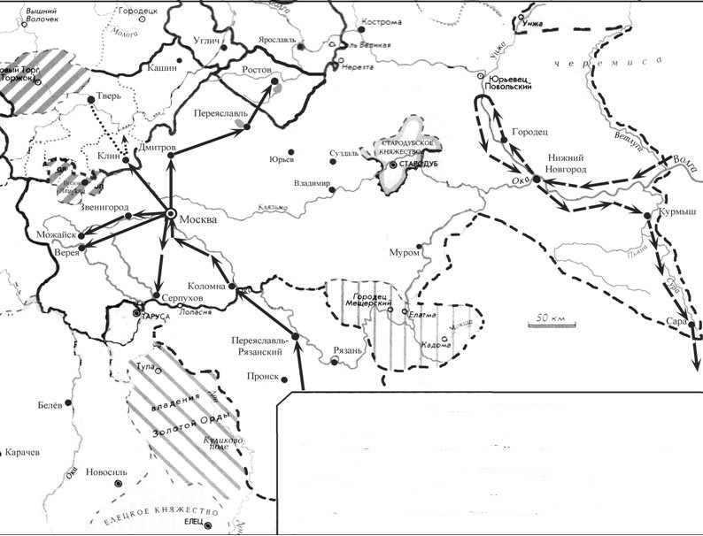
2.
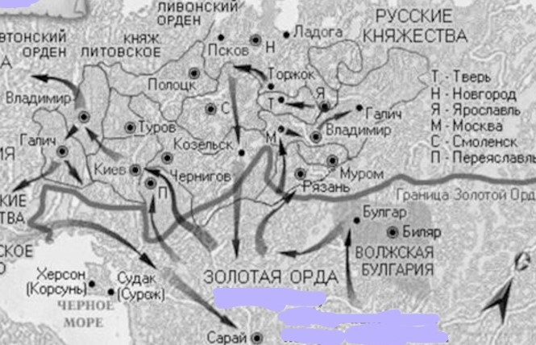
3.
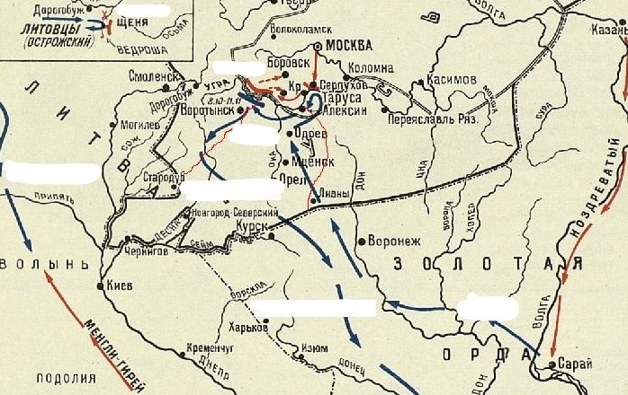
4.
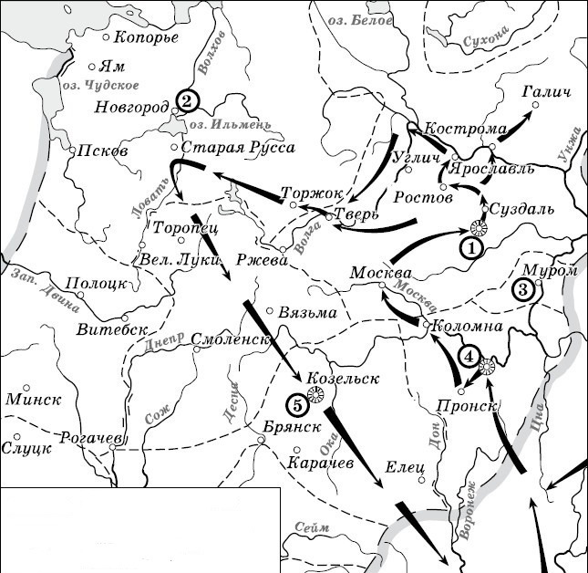

Ответ: ________

Задание 13. Заполните таблицу. 2 балла за правильный ответ. Максимум 8 баллов.
События | Год | Имена
 | 1714 | Михляев, Дряблов
Указ об открытии татарского класса в гимназии |  | С.Хальфин
Каргалинская слобода | 1744
Закрыл амбразуру дзота у деревни Овсищи Псковской области | 1944

Задание 14. Ответьте на вопросы, связанными с важными событиями в истории татарского народа 2024 года. Максимум 6 баллов.

14.1. В 2024 году этому великому классику татарской литературы, меценату, общественному деятелю исполнилось бы 165 лет. Он был одним из богатейших людей конца XIX - начала ХХ века: со своим отцом и старшим братом он владел несколькими десятками золотых приисков на Урале. Большую часть времени он прожил в Оренбурге. Был избран гласным в городскую думу, а в 1906 г. становится депутатом I государственной Думы от Оренбургской губернии. Его первое стихотворение вышло в 1906 г. в газете «Казанский вестник». Большинство следующих стихов поэта печатались в татарских изданиях: в газете «Вакыт» и журнале «Шура» с 1908 г., организованных на собственные средства братьев в Оренбурге. Стихотворных произведений вышло немного, но они исключительно классические. В основном он печатался под псевдонимом, которое переводится на русский язык как «Опечаленный». Он умер 9 октября 1921 г. в Орске.
Ответ: ______________________________________________________________________

14.2. 270 лет назад родился известный татарский поэт-суфий, ученый, мыслитель, богослов. Учился в медресе родной и соседних деревень, Каргалинской слободы (Оренбургская губерния), с 1788 г. – в Бухаре, Самарканде, Герате, Кабуле, Балхе и др. На родине работал имам-хатибом и мударрисом в деревнях Казанской и Оренбургской губерний.
Сохранились около 60 произведений, из них более половины относится к поэзии, а другие являются научными работами по лингвистике, философии и теологии. Он обогатил поэзию такими жанрами, как газель, хикмет, марсия, баит. Его поэтические произведения объединены в подборки «Гавариф эз-заман» («Образованные люди эпохи»), «Эбъяти тюркифи-фазилати гилем» («Тюркские баиты о достоинствах знания»), «Танзих аль-афкар фи насихат ал-ахйар» («Назидания, очищающие мысль») и другие.
Его просветительские идеи оказали влияние на взгляды его современников и мировоззренческие установки мыслителей более позднего времени. Его труды послужили толчком к формированию нового, возрожденческого (джадидистского) направления татарской общественно-политической и эстетической мысли.
Ответ:______________________________________________________________________

